Министерство науки и высшего образования РФ

Федеральное государственное бюджетное образовательное учреждение

высшего образования

«Новосибирский государственный технический университет»

Кафедра Автоматизированных систем управления

**Практическая работа**

по дисциплине «Программирование»

Тема: Структуры, функции, динамическая память. Вариант 11.

|  |  |
| --- | --- |
| Выполнили:  Кривощапов Сергей Владиславович  (Ф. И. О.)  Группа АВТ-414  Факультет АВТФ  ______________________  подпись  «10» марта 2025 г. | Проверил:  _____________________________________  (Ф. И. О.)  Балл: __________  ______________________  подпись  «___» __________________ 2025 г. |

Новосибирск 2025

**Ответы на вопросы по шагам 1 – 3.**

1)

Имя структуры: discipline.

Поля структуры:

subject_name — название учебного предмета.

total_hours — общее количество часов.

lectures_hours — количество часов лекций.

practice_hours — количество часов практики.

examination_form — форма аттестации.

2)

subject_name — массив символов (char []).

total_hours, lectures_hours, practice_hours — неотрицательные целые числа (unsigned short).

examination_form — перечислимый тип (enum attestation_form).

3)

subject_name — символьный массив длиной до 24 символов.

total_hours, lectures_hours, practice_hours — целые числа от 0 до 65 535 (диапазон значений unsigned short).

examination_form — одно из значений: Zachet, Exam, Undefined.

total_hours должно быть больше или равно сумме lectures_hours и practice_hours.

**Определение структуры данных с комментариями о назначении полей**

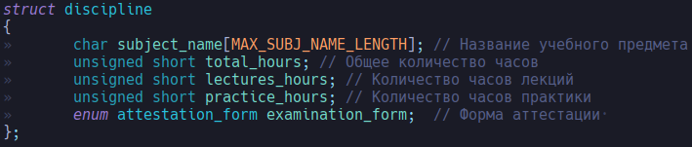

**Прототипы разработанных функций. Комментарии об особенностях их работы (алгоритм).**



Проверяет, что общее количество часов >= сумме часов лекций и практик, что examination_form не равен Undefined.

Возвращает Success, если данные корректны, иначе возвращает код ошибки.



Инициализирует поля структуры переданными значениями.

Вызывает subject_DataCheck для проверки корректности данных.



Копирует значения всех полей экземпляра структуры src в поля экземпляра структуры dest.



Выводит значения каждого из полей экземпляра структуры.



Получает на ввод из входного потока заранее объявленный номер изменяемого поля. Если полученное значение некорректно, не производит дальнейших действий. Получает на ввод значение для выбранного поля. Изменяет соответствующее значение поля экземпляра структуры посредством вызова одной из соответствующих функций. Проверяет корректность изменений, вызывая функцию struct_init_result. Если изменения корректны, возвращает 0, если некорректны 1.



Выделяет память для экземпляра структуры динамически. Инициализирует поля экземпляра значениями, полученными от пользователя через init_userdata.



Освобождает память, выделенную для экземпляра структуры. Присваивает значение NULL указателю на освобожденную память.

**Текст тестирующей функции с комментариями.**

|  |
| --- |
| #include "educational_subject.h"  int main(int argc, char* argv[])  {  // Создание экземпляров структур на стеке  struct discipline subj1;  struct discipline subj2;    printf("Gets informaions about educational subject.\n");  printf("Changes it if needs. Outputs result.\n");    // Инициализация экземпляров структуры  if (init_userdata(&subj1) == 1) return 1;    if (init_userdata(&subj2) == 1) return 1;    // Вывод сведений о экземплярах структуры  printf("\nFirst subject:\n");  subject_print(&subj1);  printf("\nSecond subject:\n");  subject_print(&subj2);  // Инициализация второго экземпляра структуры как копии первого  copy_subject(&subj2, &subj1);  printf("\nFirst subject:\n");  subject_print(&subj1);  printf("\nCopy of first subject:\n");  subject_print(&subj2);  // Вызов функции изменения поля первого экземпляра структуры  if (field_changing(&subj1) == 1) return 1;  printf("\nResult of changes\n");  subject_print(&subj1);    // Инициализация двух экземпляров структур в динамической памяти  printf("Enter data to create first subject.\n");  struct discipline* subj3 = create_subject();    if (subj3 == NULL) return 1;    printf("Enter data to create second subject.\n");  struct discipline* subj4 = create_subject();  if (subj4 == NULL) return 1;  printf("First: \n");  subject_print(subj3);  printf("Second: \n");  subject_print(subj4);    // Инициализируем второй экземпляр структуры как копию первого  copy_subject(subj4, subj3);    printf("First: \n");  subject_print(subj3);  printf("Copy of first subject\n");  subject_print(subj4);  // Вызов функции изменения поля в экземпляре структуры, инициализированном в динамической памяти  if (field_changing(subj3) == 1) return 1;    printf("\nResult of changes\n");  subject_print(subj3);  // Удаление экземпляров структуры из динамической памяти  delete_subject(subj3);  delete_subject(subj4);  return 0;  } |

**Скриншот результата запуска тестовой функции и выводы о полученных результатах.**

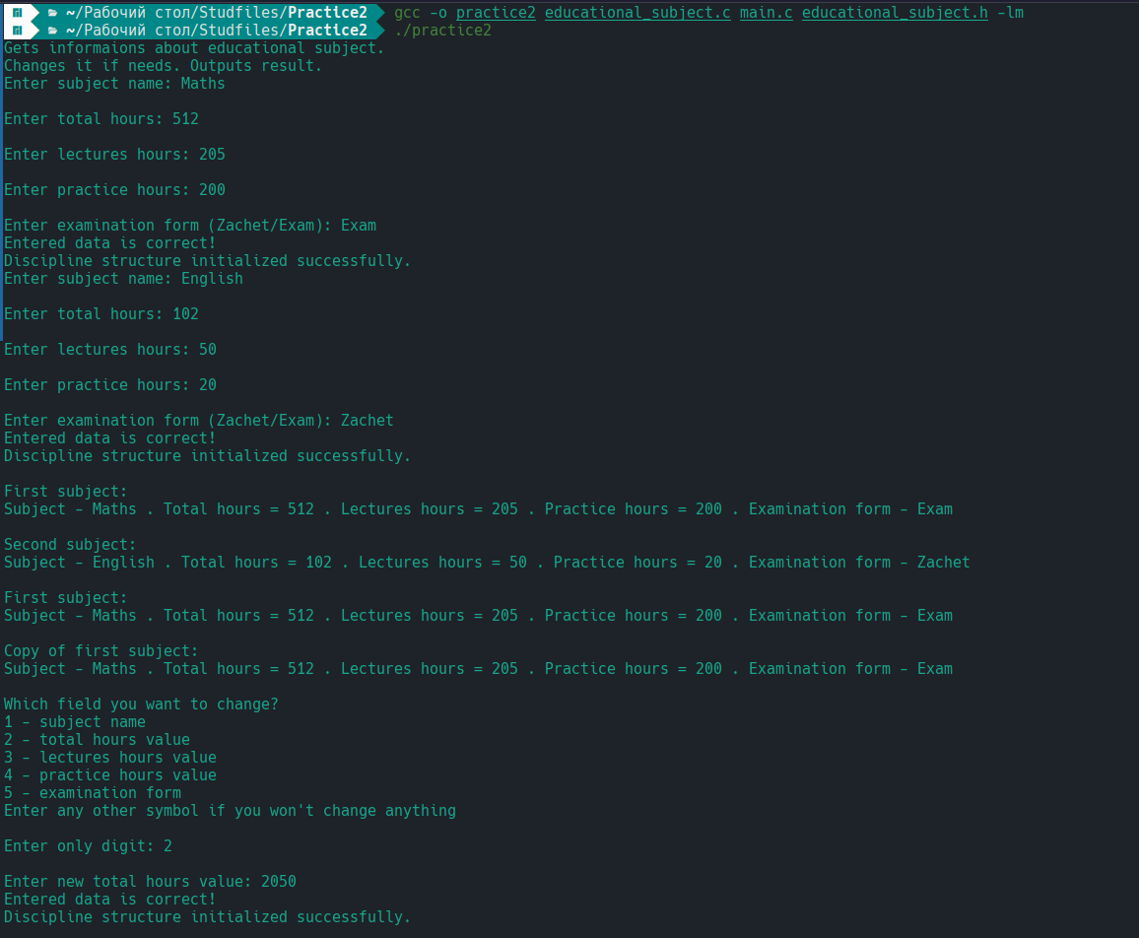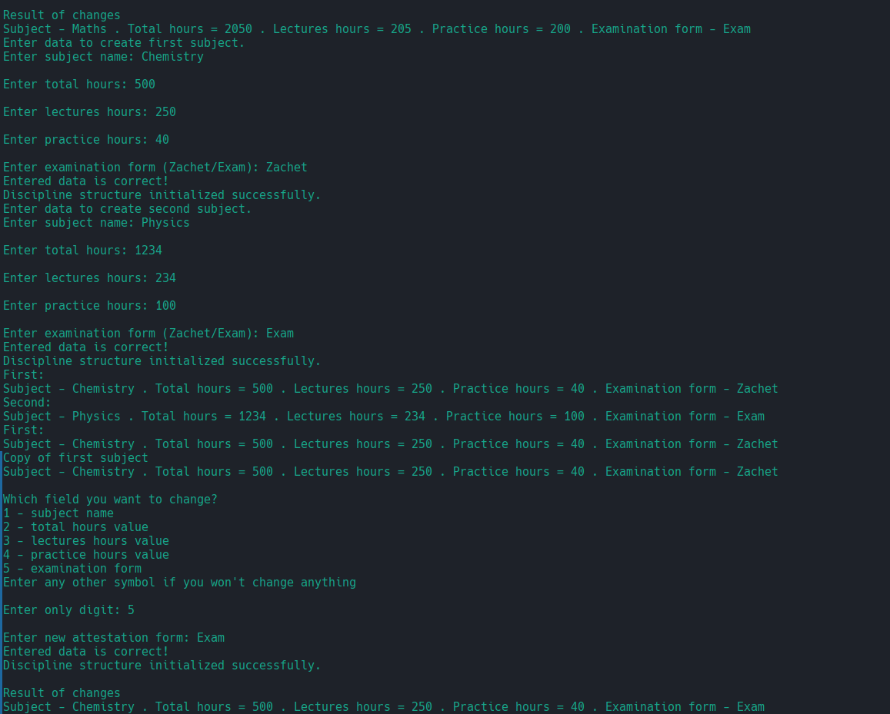

**Приложение. Исходный код программы.**

Файл educational_subject.h

|  |
| --- |
| #ifndef EDUCATIONAL_SUBJECT_H  #define EDUCATIONAL_SUBJECT_H  #include <stddef.h>  #include <stdio.h>  #include <string.h>  #include <stdlib.h>  #include <limits.h>  #include <math.h>  #define MAX_SUBJ_NAME_LENGTH 25  #define MAX_INT_LENGTH 8  #define MAX_EXAMFORM_LENGTH 10  enum attestation_form  {  Zachet, Exam, Undefined  };  enum error_code  {  Success, Invalid_Examination_Form, Invalid_Total_Hours  };  struct discipline  {  char subject_name[MAX_SUBJ_NAME_LENGTH]; // Название учебного предмета  unsigned short total_hours; // Общее количество часов  unsigned short lectures_hours; // Количество часов лекций  unsigned short practice_hours; // Количество часов практики  enum attestation_form examination_form; // Форма аттестации  };  int init_userdata(struct discipline* subj);  enum error_code subject_DataCheck(const struct discipline* subj);  enum error_code subject_init(struct discipline* subj, const char* subject_name,  unsigned short toral_hours, unsigned short lectural_hours,  unsigned short practice_hours, enum attestation_form examination_form);  int struct_init_result(enum error_code result_code);  void copy_subject(struct discipline* dest, const struct discipline* src);  void subject_print(struct discipline* subj);  int field_changing(struct discipline* subj);  int update_Subject_Name(struct discipline* subj, const char* value);  int update_Total_Hours(struct discipline* subj, const unsigned short value);  int update_Lectures_Hours(struct discipline* subj, const unsigned short value);  int update_Practice_Hours(struct discipline* subj, const unsigned short value);  int update_Examination_Form(struct discipline* subj, const enum attestation_form value);  struct discipline* create_subject();  void delete_subject(struct discipline *subj);  void input_string(char* buffer, int buffer_size);  int input_int(const char* message);  enum attestation_form input_attestation_form(const char* message);  #endif |

Файл educational_subject.c

|  |
| --- |
| #include "educational_subject.h"  int init_userdata(struct discipline* subj)  {  char subject_name[MAX_SUBJ_NAME_LENGTH];  printf("Enter subject name: ");  input_string(subject_name, MAX_SUBJ_NAME_LENGTH);  unsigned short total_hours = input_int("\nEnter total hours: ");  unsigned short lectures_hours = input_int("\nEnter lectures hours: ");  unsigned short practice_hours = input_int("\nEnter practice hours: ");  enum attestation_form examination_form = input_attestation_form("\nEnter examination form (Zachet/Exam): ");    if (struct_init_result(subject_init(subj, subject_name, total_hours, lectures_hours, practice_hours, examination_form)) != 0) return 1;  return 0;  }  enum error_code subject_DataCheck(const struct discipline* subj)  {  if (subj->total_hours < subj->lectures_hours + subj->practice_hours)  {  printf("Entered subject hours information is incorrect.\n");  return Invalid_Total_Hours;  }  if (subj->examination_form == Undefined)  {  printf("Entered examination form is incorrect.");  return Invalid_Examination_Form;  }  printf("Entered data is correct!\n");  return Success;  }  enum error_code subject_init(struct discipline* subj, const char* subject_name, unsigned short total_hours, unsigned short lectures_hours, unsigned short practice_hours, enum attestation_form examination_form)  {  strncpy(subj->subject_name, subject_name, MAX_SUBJ_NAME_LENGTH);  subj->subject_name[MAX_SUBJ_NAME_LENGTH - 1] = '\0';  subj->total_hours = total_hours;  subj->lectures_hours = lectures_hours;  subj->practice_hours = practice_hours;  subj->examination_form = examination_form;  return subject_DataCheck(subj);  }  int struct_init_result(const enum error_code result_code)  {  switch (result_code)  {  case Success:  printf("Discipline structure initialized successfully.\n");  return 0;  default:  printf("Discipline structure initialization failed.\n");  return 1;  }  }  void copy_subject(struct discipline *dest, const struct discipline *src)  {  strncpy(dest->subject_name, src->subject_name, MAX_SUBJ_NAME_LENGTH);  dest->total_hours = src->total_hours;  dest->lectures_hours = src->lectures_hours;  dest->practice_hours = src->practice_hours;  dest->examination_form = src->examination_form;  }  void subject_print(struct discipline* subj)  {  const char* form;  switch (subj->examination_form) {  case Zachet: form = "Zachet"; break;  case Exam: form = "Exam"; break;  default: form = "Undefined"; break;}  printf("Subject - %s . Total hours = %d . Lectures hours = %d . Practice hours = %d . Examination form - %s\n", subj->subject_name, subj->total_hours, subj->lectures_hours, subj->practice_hours, form);  }  int field_changing(struct discipline* subj)  {  int field_tochange = input_int("\nWhich field you want to change?\n1 - subject name\n2 - total hours value\n3 - lectures hours value\n4 - practice hours value\n5 - examination form\nEnter any other symbol if you won't change anything\n\nEnter only digit: ");  int init_checkmark;  switch (field_tochange)  {  case 1:  char subject_name_tochange[MAX_SUBJ_NAME_LENGTH];  input_string(subject_name_tochange, MAX_SUBJ_NAME_LENGTH);  init_checkmark = struct_init_result(update_Subject_Name(subj, subject_name_tochange));  break;  case 2:  unsigned short total_hours_tochange = input_int("\nEnter new total hours value: ");  init_checkmark = struct_init_result(update_Total_Hours(subj, total_hours_tochange));  break;  case 3:  unsigned short lectures_hours_tochange = input_int("\nEnter new lectures hours value: ");  init_checkmark = struct_init_result(update_Lectures_Hours(subj, lectures_hours_tochange));  break;  case 4:  unsigned short practice_hours_tochange = input_int("\nEnter new practice hours value: ");  init_checkmark = struct_init_result(update_Practice_Hours(subj, practice_hours_tochange));  break;  case 5:  enum attestation_form examination_form_tochange = input_attestation_form("\nEnter new attestation form: ");  init_checkmark = struct_init_result(update_Examination_Form(subj, examination_form_tochange));  break;  default:  printf("\nUndefined value received. Nothing will be changed.\n");  break;  }  if (init_checkmark == 0) return 0;  return 1;  }  int update_Total_Hours(struct discipline* subj, const unsigned short value)  {  subj->total_hours = value;  return subject_DataCheck(subj);  }  int update_Subject_Name(struct discipline* subj, const char* value)  {  strncpy(subj->subject_name, value, MAX_SUBJ_NAME_LENGTH);  return subject_DataCheck(subj);  }  int update_Lectures_Hours(struct discipline* subj, const unsigned short value)  {  subj->lectures_hours = value;  return subject_DataCheck(subj);  }  int update_Practice_Hours(struct discipline* subj, const unsigned short value)  {  subj->practice_hours = value;  return subject_DataCheck(subj);  }  int update_Examination_Form(struct discipline* subj, const enum attestation_form value)  {  subj->examination_form = value;  return subject_DataCheck(subj);  }  struct discipline* create_subject()  {  struct discipline *subj = (struct discipline *)malloc(sizeof(struct discipline));    if (!subj) return NULL;  if (init_userdata(subj) == 0) return (struct discipline *)subj;  free(subj);  subj = NULL;  return NULL;  }  void delete_subject(struct discipline *subj)  {  free(subj);  subj = NULL;  }  void input_string(char* buffer, int buffer_size)  {  fgets(buffer, buffer_size, stdin);  size_t len = strlen(buffer);  if (len > 1 && buffer[len - 1] == '\n') buffer[len - 1] = '\0';  else  {  printf("Entered value is too long or empty.\n");  exit(EXIT_FAILURE);  }  }  int input_int(const char* message)  {  char buffer[MAX_INT_LENGTH];  char temp[MAX_INT_LENGTH];  printf("%s", message);  input_string(buffer, MAX_INT_LENGTH);  snprintf(temp, MAX_INT_LENGTH, "%d", atoi(buffer));  if ((atoi(buffer) == 0 && buffer[0] != '0') || (atoi(buffer) >= USHRT_MAX) || (atoi(buffer) < 0) || (strcmp(buffer, temp) != 0))  {  printf("Entered value is incorrect.");  exit(EXIT_FAILURE);  }  return atoi(buffer);  }  enum attestation_form input_attestation_form(const char* message)  {  char buffer[MAX_EXAMFORM_LENGTH];  printf("%s", message);  input_string(buffer, MAX_EXAMFORM_LENGTH);  if (strcmp(buffer, "Zachet") == 0) return Zachet;  if (strcmp(buffer, "Exam") == 0) return Exam;  return Undefined;  } |

Файл main.c

|  |
| --- |
| #include "educational_subject.h"  int main(int argc, char* argv[])  {  // Создание экземпляров структур на стеке  struct discipline subj1;  struct discipline subj2;    printf("Gets informaions about educational subject.\n");  printf("Changes it if needs. Outputs result.\n");    // Инициализация экземпляров структуры  if (init_userdata(&subj1) == 1) return 1;    if (init_userdata(&subj2) == 1) return 1;    // Вывод сведений о экземплярах структуры  printf("\nFirst subject:\n");  subject_print(&subj1);  printf("\nSecond subject:\n");  subject_print(&subj2);  // Инициализация второго экземпляра структуры как копии первого  copy_subject(&subj2, &subj1);  printf("\nFirst subject:\n");  subject_print(&subj1);  printf("\nCopy of first subject:\n");  subject_print(&subj2);  // Вывов функции изменения поля первого экземпляра структуры  if (field_changing(&subj1) == 1) return 1;  printf("\nResult of changes\n");  subject_print(&subj1);    // Инициализация двух экземпляров структур в динамической пмяти  printf("Enter data to create first subject.\n");  struct discipline* subj3 = create_subject();    if (subj3 == NULL) return 1;    printf("Enter data to create second subject.\n");  struct discipline* subj4 = create_subject();  if (subj4 == NULL) return 1;  printf("First: \n");  subject_print(subj3);  printf("Second: \n");  subject_print(subj4);    //Инициализируем второй экземпляр структуры как копию первого  copy_subject(subj4, subj3);    printf("First: \n");  subject_print(subj3);  printf("Copy of first subject\n");  subject_print(subj4);  // Вызов функции изменения поля в экземпляре структуры инициализированном в динамической памяти  if (field_changing(subj3) == 1) return 1;    printf("\nResult of changes\n");  subject_print(subj3);  // Удаление экземпляров структуры из динамической памяти  delete_subject(subj3);  delete_subject(subj4);  return 0;  } |